PRESSEMITTEILUNG

Osnabrück, 11. März 2013

Kühltransporte im transalpinen Kombiverkehr: Paneuropa setzt beim Transportkälte-Service weiter auf Große Kracht

Umfrage belegt hohe Kundenzufriedenheit – Paneuropa bestellt neun weitere Thermo King-Kühlmaschinen bei Große Kracht

Kühlmaschine warten, Trailer reinigen, Kühlsystem und Laderaum überwachen: der temperaturgeführte Transport gilt als Königsdisziplin der Branche. Erst recht, wenn das sensible Kühlgut über Hunderte von Kilometern im unbegleiteten Kombinierten Verkehr unterwegs ist. Zu den wenigen Fachspeditionen, die diese Art der Kühllogistik im europaweiten Güterverkehr beherrschen, zählt die Paneuropa-Rösch GmbH aus Vechta. Für den Service rund um die Kühlfahrzeuge setzt der Spediteur auf den Transportkälte-Spezialisten Große Kracht. Der Osnabrücker Thermo King-Dienstleister kümmert sich einerseits um den Einbau der Kühlaggregate und Telematik-Module, andererseits um die regelmäßige Wartung des Equipments. Eine Partnerschaft, die seit Jahren erfolgreich funktioniert, wie eine aktuelle Kundenumfrage von Thermo King zeigt. „Unsere Kühltrailer werden in Norddeutschland auf die Bahn verladen und legen auf der Relation Vechta-Verona den größten Teil der Strecke unbegleitet zurück“, erläutert Paneuropa-Disponent Andreas Möller. „Umso wichtiger ist es, einen Transportkälte-Profi an unserer Seite zu haben, der sich um das reibungslose Funktionieren der Fahrzeugtechnik kümmert. Mit Große Kracht haben wir einen verlässlichen Partner, der die vorbeugende Wartung übernimmt, so dass wir uns auf unsere Kernaufgaben in der Kühllogistik und Überwachung konzentrieren können.“ In der Kundenumfrage zeigten sich die Verantwortlichen von Paneuropa nicht nur mit dem Wartungsservice zufrieden, sondern auch mit der zuverlässigen Kühltechnik und dem internationalen Servicenetz von Thermo King. Paneuropa hat daher bei Große Kracht weitere neun Kühlmaschinen vom Typ SLXe 400-50 bestellt und lässt seine neuen Auflieger damit bestücken. Die Trailer ergänzen die 40 Kühlauflieger der bestehenden Flotte, die jeweils mit SLX 400/50 Aggregaten sowie TracKing-Telematik von Thermo King unterwegs sind.

Bereits vor fünf Jahren ist die Paneuropa-Rösch GmbH mit 20 Kühlaufliegern in den Italienverkehr eingestiegen und baut den Service für die Lebensmittelindustrie kontinuierlich aus. Dabei setzte der Fachspediteur von Anfang an auf den umweltfreundlichen Kombinierten Verkehr. Der Hauptlauf auf der Relation Vechta-Verona wird über das Regelzugangebot abgewickelt, der Vor- und Nachlauf erfolgt flexibel über LKW. „Mit unserem Kombiverkehrangebot tragen wir dazu bei, das Straßennetz gerade im sensiblen Alpenraum zu entlasten“, betont der Paneuropa-Disponent Andreas Möller. „Gleichzeitig bieten wir unseren Kunden eine effiziente Logistik, bei der die Bahn ihre Stärken ausspielt: die Beförderung von Gütermengen über lange Strecken mit hoher Transportsicherheit.“ Letztere wird auch dank der TracKing-Telematik mit einer Zwei-Wege-Kommunikation gewährleistet. Über dieses Monitoring-System hat Paneuropa die Möglichkeit, die Auflieger und Kühlmaschinen zu überwachen und Störungen, etwa Abweichungen von der Soll-Temperatur nicht nur zu erfassen, sondern auch gezielt gegenzusteuern. „Diese Transparenz ist gerade im unbegleiteten Kombiverkehr besonders wichtig, da sich im Hauptlauf kein Fahrpersonal in der Nähe der Trailers aufhält und kurzfristig eingreifen kann“, erklärt Große Kracht-Betriebsleiter Wolfgang Hasspecker. „Umso wichtiger ist auch die regelmäßige, vorbeugende Wartung der Kühlmaschinen, die wir für Paneuropa vornehmen. Damit können wir die Störungen und Ausfälle für unseren Kunden auf ein Minimum reduzieren.“

Paneuropa bietet seinen Kunden zwei Beförderungsarten: zum einen die Trailer-Version für den Transport von Fleisch als hängende Ware, zum anderen die Doppelstock-Beladung der Kühlauflieger. Das Leistungsspektrum umfasst insgesamt 50 moderne Auflieger für den temperaturgeführten Transport von minus 30 bis plus 30 Grad Celsius mit bis zu 26 Tonnen Nutzlast pro Trailer. Für die Türüberwachung sind Kontaktschalter eingebaut. Die Sicherheit der Kühlkette wird dank GPRS-Dialogüberwachung des Thermo King-Aggregates SLX 400 und des angeschlossenen Kühlverteilsystems gewährleistet.

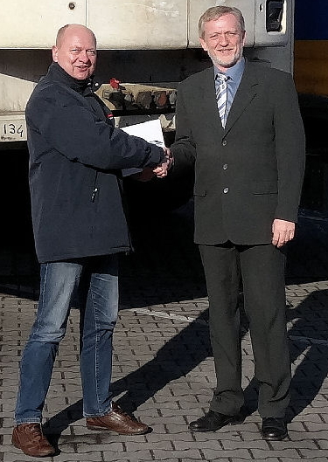
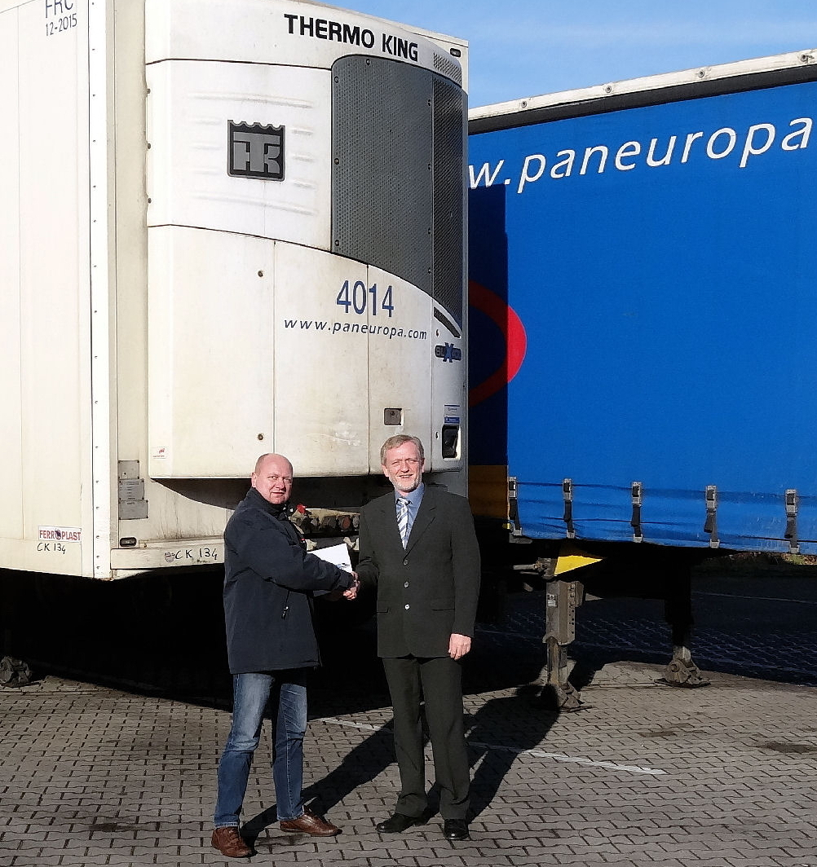
Bildmaterial:

Kleines Dankeschön für die Teilnahme an der Kundenbefragung: Paneuropa-Disponent Andreas Möller (li.) nahm ein iPad von Große Kracht-Betriebsleiter Wolfgang Hasspecker (re.) entgegen – Thermo King hatte im Rahmen einer europaweiten Kundenbefragung drei iPads verlost

Bildquelle:
Josef Große Kracht GmbH & Co. KG

Bildmaterial inkl. Bildunterschriften finden Sie auf der Homepage www.press-n-relations.de im Anhang der dort publizierten Meldung (Rubrik „News“).

Weitere Informationen:  Josef Große Kracht GmbH & Co. KG  Katrin Koch – Marketing  Gesmolder Str. 44  49084 Osnabrück  Tel. 0 541 58473-0  Fax 0 541 58473-51  kk@grosse-kracht.de  www.grosse-kracht.de | Pressearbeit:  Press’n’Relations GmbH  Bruno Lukas  Magirusstraße 33  89077 Ulm  Telefon: 0731-9628717  Telefax: 0731-9628797  blu@press-n-relations.de  www.press-n-relations.de

Josef Große Kracht GmbH & Co. KG
Die in Osnabrück ansässige Josef Große Kracht GmbH & Co. KG mit derzeit 110 Mitarbeitern ist für den nordwestdeutschen Raum seit 1979 autorisierter Vertragshändler von Thermo King. Neben einem umfassenden Produkt- und Dienstleistungsspektrum im Bereich stationärer Kälte mit 60 Mitarbeitern hat sich das Unternehmen auch auf mobile Kältelösungen spezialisiert (50 Mitarbeiter in letzterem Bereich). Für Kühlaggregate der Marke Thermo King bietet Große Kracht einen After-Sales-Service auch im Rahmen von Wartungsverträgen. Isolierausbauten, Busklimatisierung und Telematiksysteme runden das Spektrum im Segment mobile Kälte ab.

